E97《非物质激励》
—心理学在员工激励中的应用

开课信息
开课期数 | 开课时间 | 星期 | 课程费用 | 开课地点
第一期 | 2020年01月10~11日 | 周五一周六 | 3600元 | 上海
第二期 | 2020年05月16~17日 | 周六一周日 | 3600元 | 上海
第三期 | 2020年10月22~23日 | 周四一周五 | 3600元 | 上海
备注 | 案例式教学，小班授课，限招35人；  以报名先后顺序为准，满班后的报名学员自动转为下期；  课程费用含培训费、教材费、场地费、午餐、茶歇费及税金（增值税专用发票）。
报名流程 | 填写最后一页的报名回执表并发送给相关联系人；

课程背景
员工激励是企业管理中的永恒话题！中国现已进入发展新时期，大部分中国人（特别是一、二线城市）已脱离贫困，所以对于职场的白领们，大家上班不仅仅需要的是一份能够养家的薪水，更希望公司可以提供给他们一个发展的空间，一个可以施展的舞台和一个自我实现的通路。即员工想要的不仅仅是一份工作，还期望这份工作能带给他“美好的心理体验”：这里有梦想、有快乐、有互相给予的支持和温暖！
和过去传统的《员工激励》课程不同的是，我们更注重员工的内心体验。我们帮助企业管理者学习现代的心理科学的成果，带领管理者进入员工们奇妙的“心理世界”，并帮助他们掌握和激发员工的内在心理动力，并透过自我推动来实现自我价值的心理技术。
美国前管理协会会长赫尔雷格尔教授等人所著的权威著作《组织行为学》一书指出：“二十一世纪管理学的趋势是心理学化”。
本次课程，我们正是帮助企业的管理者学习运用多种的心理学技术，带领员工、潜发内在动力去实现个人、团队、企业目标，最终达到共赢的结果！

课程对象
1. 企业中高层管理者
2. HR部门相关从业者（总监、经理、主管、员工关系等）

课程收益
学员参加完本培训之后，管理者能够运用五种心理技术法来激励员工：
- 掌握三阶段洞察法-破解员工行为的心理密码
- 了解影响员工工作热情的内在关键要素
- 运用心理撬动四步法沟通技术转化员工行为
- 有效地提升领导者对员工行为的影响力

课程大纲
模块一：破冰和开场
- 破冰游戏：使学员快速和全身心投入到课程中来
- 在新形势下：员工的心理激励越来越重要
- 激励新方法的研究：最新第五代激励理论的结论
- 概述后现代的心理技术在员工激励当中可以起到的关键作用

模块二：探索员工表面行为背后的心理
- 管理困境：
- 当下领导者在员工激励中遇到的困难与困惑
- 员工激励的原理：
- 激发员工内在心理动力
- 学习重点
- 跨越管理激励的“黑匣子”
- 职场典型管理激励案例研讨（一）
- 小组研讨与分析
- 点评与问题总结
- 管理激励的解决方案
- 学点心理学：解决问题的新装备——心理技术
- 萨提亚冰山理论：人的行为是从哪里来的？
- 读懂员工的行为：行为三种模式：
- 自然模式
- 面具模式
- 防御模式（7种）
- 揭开员工内心奥秘的关键点：
- 员工行为背后的感受、情绪
- 学习掌握员工情绪的快速方法
练习辨别员工复杂的情绪情感

模块三：找到员工激励的关键和确定激励方案
- 暖身与心理游戏：动物游戏
- 学点心理学：解决问题的新装备——心理技术
- 找准员工内在的心理动力源
  - 情绪情感背后的心理需要
  - 心理需要的类型
  - 不同员工的心理满足来源
  - 探索差异化管理激励行动
九个类型的心理需求对应的68种管理激励方案

模块四：在实际职场中的具体应用
- 典型职场案例示范
- 案例分解练习
- 实际案例演练：角色扮演
- 每组实战模拟
小组点评
回顾和小结

模块五：激励的支点—员工关系强化
- 增存与员工间的“情绪薪酬”：
员工情绪激励的的四种互动技术
  - 典型管理情境分析研讨
  - 正面的语言
  - 照顾的行动
  - 进步与成功
开心与乐趣
模块六：透过沟通激励员工的四个步骤
- 建立开放又活力的管理沟通文化：
- 职场典型管理激励案例研讨（二）
- 小组研讨与分析
- 点评与问题总结
- 透过沟通激励的行动方案
- 运用心理咨询技术推动员工心理动力
  - 关注当下
  - 聚焦感受
  - 共绘愿景
探索行动方案

模块七：练习再练习
- 典型职场案例示范
- 案例分解练习
- 员工引导与激励
- 练习：表达事实中容易发生的误区
- 练习：表达中想法与情绪情感的不同
- 练习：如何让员工由被动转向主动
练习：行动方案制定与执行容易犯的错误

模块八：在实际管理中的具体应用
- 实际案例练习
- 学员--老师点评
小结--明确管理的方案
回顾和总结
讲师介绍
王苑老师
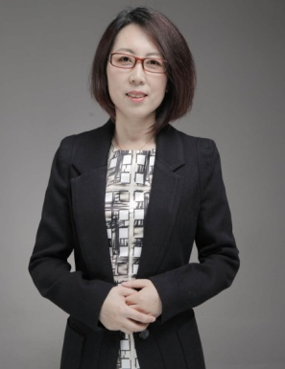
- 上海同砺智库高级顾问
- 上海地平线培训网高级顾问
- 人课合一黄埔第十六期明星培训师
- 首都师范大学心理学研究生
- 原天力亚太中国区副总裁（跨国EAP公司）
- 国家EAP专业委员会首席顾问
- 德国MPE领导力测评师和教练
- 经理人的领导力教练
- EAP 资深实战型专业讲师
- 变革/危机/员工心理管理专家
- 12年心理学在管理中应用的经验
- 5000多个个案的咨询经验
- 配合企业重大变革管理50多起
- 配合企业危机管理100多起

背景介绍：
- 职场经验：
- 13年外企，2年国企，6年民企工作经验；
- 2年在管理、教练、讲师、EAP顾问、心理咨询师等的相关工作经验；
- 13年在管理咨询行业：人才测评项目、变革管理项目、危机管理项目等；
- 综合教育背景：工学学士、首都师范大学应用心理学研究生、管理教练、心理咨询师；
王老师先后在世界500强公司以及企业管理咨询和培训公司工作，有着丰富的工作经历以及企业管理咨询和培训的经验，后就读于首都师范大学应用心理学研究生专业，先后接受各类主流心理咨询技术的训练，并师从于美国著名的生活教练，大量的个案实践使她深谙心理咨询技术、教练技术以及企业管理的精髓。
2005年进入EAP领域，在某著名跨国EAP公司工作八年多，先后任EAP顾问、经理及中国区副总裁，离开后又与多家管理咨询、培训、心理机构作为资深顾问、培训师合作。在这十年多的时间里积累了3000多例的企业员工EAP咨询以及130多场培训的经验，接触了320多起来自企业的各类员工管理的问题，其中包括四川地震的系列危机干预服务、金融危机引发的各企业的大规模或小范围的变革、重组、裁员和以及管理层的调迁、调岗服务以及特殊“个性”员工管理等等，丰富的经验使得她的咨询式培训能够深入理解员工与管理层遇到的具体问题，并针对性地提出个性化的综合解决方案，帮助管理者解决管理中遇到的各种员工管理问题。

- 授课风格：
培训借鉴了心理咨询技术的各类体验式的方法，大量采用案例研讨、情境学习、实战模拟以及促动技术、行动学习等以学员为中心的训练等方式，使参与者在深度的体验中获得感悟和领会。
为多家跨国公司开发并实施培训课程，拥有丰富的培训经验和高级教练辅导经验，课程深受员工喜爱
注重课前的调查和课后的辅导落地
咨询式的培训、以学员痛点为核心
案例式培训以情境学习为主要形式
轻松幽默，互动性强，体验深刻
亲和力强，引导思考、注重实用性

部分服务客户：
英特尔、IBM、陶氏化学、微软、汇丰银行、渣打银行、花旗银行、通用电气、YUM伊顿、爱普生、惠普、谷歌、空气化工、美孚石油、诺基亚、中金所、李宁、阿迪达斯、宝洁、延峰汽车、中国联通、宝钢、中国银行、中石油、星巴克、ITT、中国移动、海南航空、南方航空、利比

报名表格

课程名称：《非物质激励—心理学在员工激励中的应用》
上课时间：

课程费用：3600元/人
上课地点：上海

公司名称：
公司地址：
联系人： |  | 电话：
性 别： |  | 传真：
部门及职务： |  | E-mail
参加人姓名： | 部门及职务 | 手 机： | E-mail
您的其他要求和相关说明：
- 付款方式：□现场交课程券 □课前汇款 □其他
- 预定宾馆：□需要 □不需要 住宿标准及预算要求
- 预定票务：□需要 □不需要 车次或航班要求
- 其他要求：
听课须知：
- 案例式教学，小班授课，限招35人；（以报名先后顺序为准，满班后的报名学员自动转为下期。）
银行账号：
户 名：上海同砺企业管理咨询有限公司
开户银行：农业银行上海四平路支行
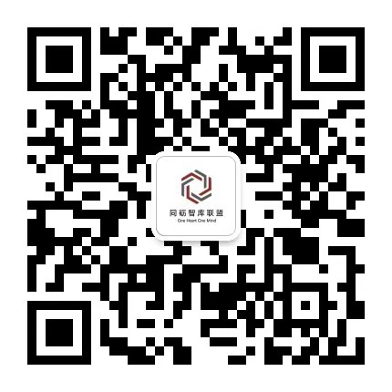
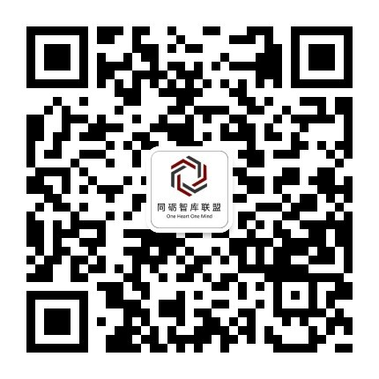
账 号：0337 4600 0400 1060 6
联系方式：
林苗（渠道部经理）
电话：021-58653259
手机：13564679986（同步微信）
QQ：1219176301
邮箱：linmiao@tonglishare.com 同砺学习圈 同砺智库联盟

